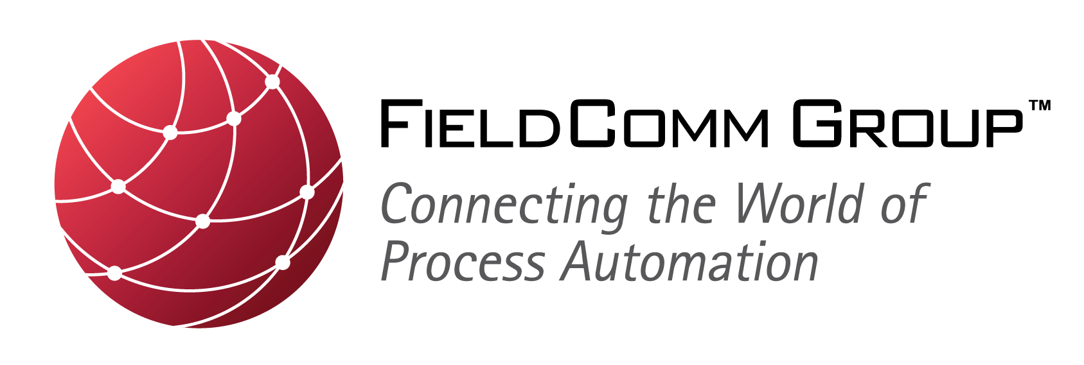
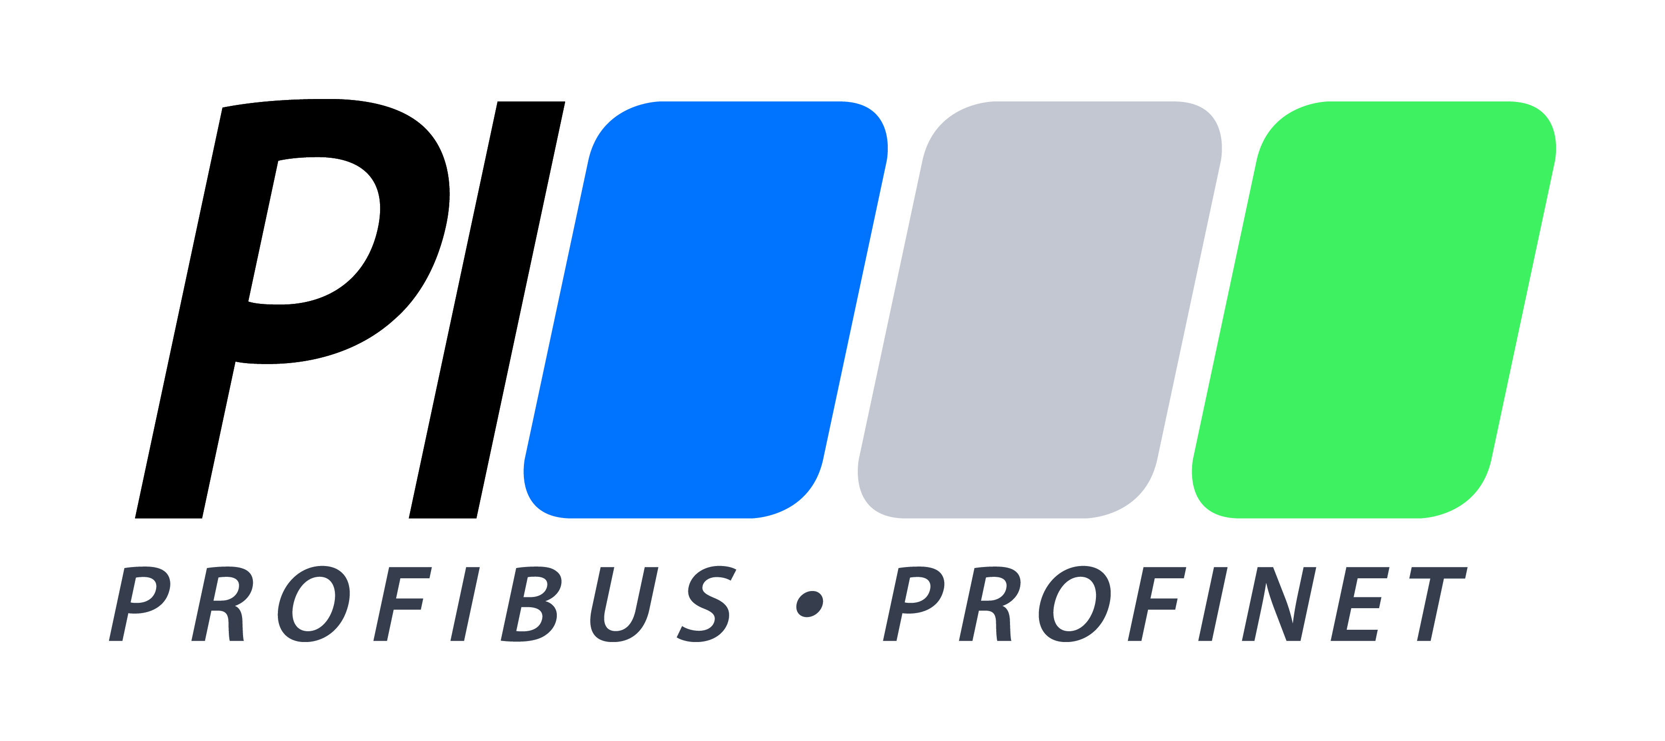

Zur sofortigen Veröffentlichung

FieldComm Group, ODVA und PI geben gemeinsames Update zum Advanced Physical Layer für das Industrial Ethernet

Basisstandard für APL verabschiedet. Emerson schließt sich dem APL-Projekt zur Förderung von Entwicklungen für Industrial Ethernet an, um die Nutzung von EtherNet/IP™, HART-IP™ und PROFINET™ in explosionsgefährdeten Bereichen der Prozessindustrie zu erweitern.

Nürnberg – 26. November 2019 – Die Organisationen FieldComm Group, ODVA und PI (Profibus & Profinet International) geben bekannt, dass Emerson dem APL-Projekt als Industriepartner beigetreten ist. Mit dem Beitritt unterstützt Emerson zusammen mit 11 anderen Industriepartnern das Projekt, einen Advanced Physical Layer für Industrial Ethernet (Ethernet-APL)“ zu entwickeln, der für den Einsatz in anspruchsvollen Anwendungen in der Prozessinstrumentierung geeignet ist. Zu den Mitgliedern des APL-Projekts gehören neben den Industriepartnern die drei Organisationen PI, FieldComm Group und ODVA.

In diesem Monat wurden wesentliche Fortschritte bei der Entwicklung des „Ethernet-APL“ erreicht. Allen voran wurde der Standard IEEE Std 802.3-2019 (10BASE-T1L) am 7. November 2019 als IEEE-Standard freigegeben. Er ist die Grundlage für Ethernet-APL und definiert 10 Mbit/s über ein einziges Twisted-Pair-Ethernet-Kabel mit optionaler Stromversorgung. Mit einer Veröffentlichung wird in den kommenden Monaten gerechnet. Diese Erweiterung zum Standard IEEE 802.3 für Single-Pair-Ethernet mit großer Reichweite bildet die Grundlage für die Integration in die Ethernet-Protokollspezifikationen, die voraussichtlich in den Organisationen PI, FCG und ODVA in 2020 abgeschlossen sein wird.

Um sicherzustellen, dass Ethernet-APL die Eigensicherheit in explosionsgefährdeten Bereichen unterstützt, arbeitet die Arbeitsgruppe IEC PT60079-47 an einer technischen Spezifikation für das zweiadrige eigensichere Ethernet (en: 2-Wire Intrinsically Safe Ethernet, 2-WISE). Die Arbeitsgruppe hat bei den Sitzungen des Technischen Komitees TC31 in Nanyang (China) vereinbart, dass die im eigensicheren Feldbuskonzept (en: Fieldbus Intrinsically Safe Concept, FISCO) definierten Prinzipien auch für die technische 2-WISE-Spezifikation mit einigen Anpassungen für den neuen Physical Layer geeignet sind. Bestätigt wurde diese Feststellung durch erfolgreiche Prüfungen bei der DEKRA Testing and Certification GmbH. Die Fertigstellung der endgültigen technischen Spezifikation (IEC TS 60079-47) wird bis Ende 2020 erwartet.

Darüber hinaus wurde die Ethernet-APL-Technologie auch bei BASF erfolgreich getestet, wobei erste Prototypen von Geräten von verschiedenen Industriepartnern zum Einsatz kamen. Im Mittelpunkt der Tests standen folgende Themen: Integration und Konfiguration der Feldgeräte, Installation und Inbetriebnahme eines Ethernet-APL-Netzwerks, Betrieb mit verschiedenen Protokollen, Redundanz, Geräteaustausch und Export von Gerätediagnose- und Konfigurationsdaten parallel zum zyklischen Datenaustausch. Alle Tests wurden erfolgreich abgeschlossen und haben die Vorteile von Ethernet-APL als ein Physical Layer im Bereich der Prozessautomatisierung und als Basistechnologie für übergeordnete Anwendungen unter Beweis gestellt.

Auf den Websites von PI, der FieldComm Group und der ODVA können Anwender mehr über Ethernet-APL erfahren und das Whitepaper „Ethernet to the Field“ herunterladen.

Über FieldComm Group
Die FieldComm Group ist eine globale, standardbasierte Organisation, der führende Prozessanwender, Hersteller, Universitäten und Forschungseinrichtungen angehören, die gemeinsam die Entwicklung, Übernahme und Umsetzung von Kommunikationstechnologien für die Prozessindustrien lenken. Die FieldComm Group ist zudem verantwortlich für die FDI™-Technologie. Ihre Mission ist die Entwicklung, Verwaltung und Förderung globaler Standards für die Integration digitaler Geräte in die Architektur von Automatisierungs-systemen bei gleichzeitigem Schutz der Investitionen in die Prozessautomatisierung, namentlich in die HART®- und FOUNDATION™ Fieldbus-Kommunikationstechnologien. Die Mitgliedschaft steht jedem offen, der an der Nutzung dieser Technologien interessiert ist. Weitere Informationen erhalten Sie auf der Website der FieldComm Group: www.fieldcommgroup.org/de/

Für weitere Informationen wenden Sie sich bitte an:
Paul Sereiko
psereiko@FieldCommgroup.org

Über ODVA
Die ODVA ist eine internationale Standardentwicklungs- und Handelsorganisation, deren Mitglieder aus den Reihen der weltweit führenden Automationsanbieter stammen. Ihr Ziel ist es, offene, interoperable Informations- und Kommunikationstechnologien für die Industrie-automation voranzutreiben. Zu ihren Standards zählen das Common Industrial Protocol bzw. „CIP™“, das medienunabhängige Netzwerkprotokoll der ODVA sowie die Netzwerk-adaptionen des CIP EtherNet/IP, DeviceNet, CompoNet™ und ControlNet™. Für die Interoperabilität von Produktionssystemen und deren Integration mit anderen Systemen setzt die ODVA auf den Einsatz von standardmäßigen Internet- und Ethernet-Technologien als Leitprinzip. Dieses Prinzip spiegelt sich im EtherNet/IP wider, einem der weltweit führenden industriellen Ethernet-Netzwerke. Besuchen Sie die ODVA im Internet: www.odva.org

Für weitere Informationen wenden Sie sich bitte an:
John Jackson
ODVA Europäische Kommunikationsstelle
jjackson@odva.org

Steve Fales
ODVA Hauptgeschäftsstelle
sfales@odva.org
+1 734 975-8840

Über PI
PI ist eine weltweit tätige Automatisierungsgemeinschaft, die von 25 verschiedenen regionalen Verbänden vertreten wird und für PROFIBUS und PROFINET, die beiden führenden industriellen Kommunikationsprotokolle für alle Branchen, verantwortlich ist. Die gemeinsamen Anliegen des weltweiten PI-Netzwerks von Anbietern, Entwicklern, Systemintegratoren und Anwendern sind die zunehmende Verbreitung, Weiterentwicklung sowie Anwendung von PROFIBUS und PROFINET. Auf regionaler und globaler Ebene arbeiten mehr als 1.400 Mitgliedsunternehmen auf der ganzen Welt gemeinsam an einer bestmöglichen Automatisierung. Der weltweite Einfluss und die Reichweite der Organisation sind in der Automatisierungsbranche einzigartig. Weitere Informationen finden Sie im Internet unter www.profibus.com.

Für weitere Informationen wenden Sie sich bitte an:
Barbara Weber
PI (PROFIBUS & PROFINET International)
Barbara.Weber@profibus.com
+49 721 96 58 - 5 49

Alle Marken sind Eigentum ihrer jeweiligen Inhaber.

